**TravelAll**

**Alcance del proyecto:** El proyecto de software TraveAll(Viajar Todos), tendrá como objetivo principal el de proveer a clientes de información sobre tarifas entre distintas entidades de transportes que se utilizan hoy en día en Chile, ademas sera una fuente de información para que futuros clientes se conviertan en posibles huéspedes de hostales y/u hoteles de a donde estimen visitar.

En primera instancia solo trabajara con medios de transportes que operen en la novena región de la araucaria, con pretensiones de ampliar el rubro a nivel nacional.

**Cliente objetivo:** Nuestros principales clientes serán cuyas entidades que se dediquen al rubro de transportes de pasajeros (Buses Vipu-Ray, Buses Villarrica, Buses Liquiñe, entre otros.) y hostales y/u hoteles de la novena región, además promover el turismo en la zona a través de nuestra aplicación, como por ejemplo empresas de turismo, sitios termales, entre otros. Y así poder ofrecer las bondades de la región a los pasajeros.

**Modelo Comercial:**

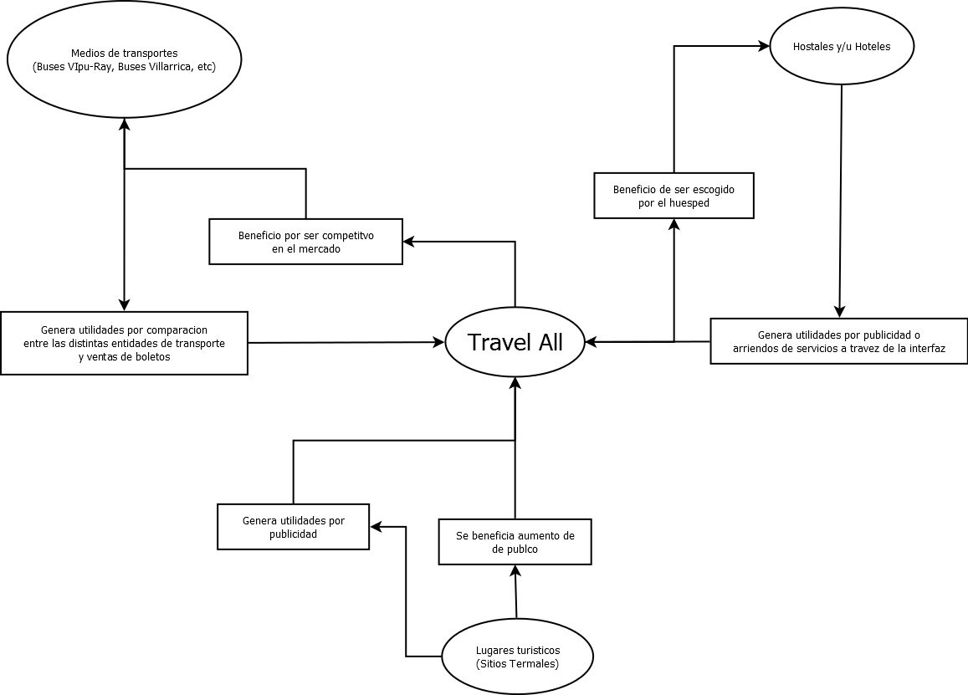

**Descripción Modelo Comercial:**

|  |  |  |
| --- | --- | --- |
| **Entidad** | **Beneficio** | **Entidad** |
| TravelAll | Beneficia a esta entidad por entrar a un sistema de precios competitivos en el mercado de transporte de pasajeros, además de incrementar sus ventas y porque no posible concurrencia de publico | Medios de Transportes |
| Medios de Transportes | Beneficia a Travel All creando utilidades por venta de pasajes a través de la plataforma, con el siguiente plan de servicio:  - Por comisión de ventas del 5% sobre cada venta, canceladas automáticamente al realizar la compra de servicio. | TravelAll |
| TravelAll | Beneficia a esta entidad por medio de publicidad que se le ara además de que si este lo desea podrá hacer de la plataforma una utilidad para arrendar anticipadamente una habitación. | Hostales y/u Hoteles |
| Hostales y/u Hoteles | Beneficia a TravelAll principalmente por la recaudación mensual de utilidades generadas por la publicidad hecha al establecimiento que serán de $10.000 mensual. Además si se llega a un acuerdo también se podrían generar utilidades mediante el arriendo de servicios remitiendo el 5% de la venta del servicio con un descuento por publicidad del 50% | TravelAll |
| TravelAll | Beneficia a esta entidad por medio de publicidad que se le ara al establecimiento para que así tenga más concurrencia de publico | Lugares  Turísticos |
| Lugares turísticos | Beneficia a TravelAll principalmente por la recaudación de utilidades generadas por la publicidad hecha al establecimiento por el monto mensual de $15.000 | Trave All |